**第一标段中标候选人业绩**

**第 1 中标候选人：河南中亚交建集团有限公司**

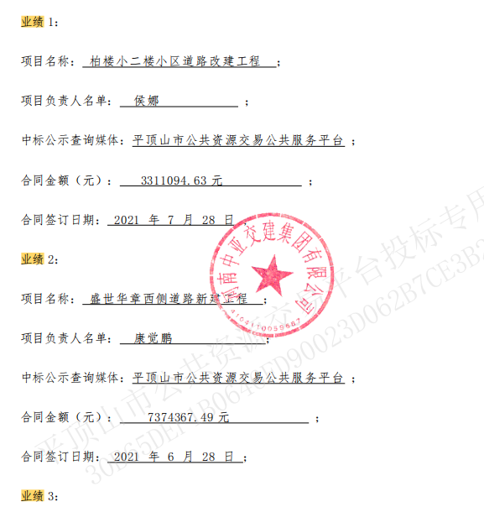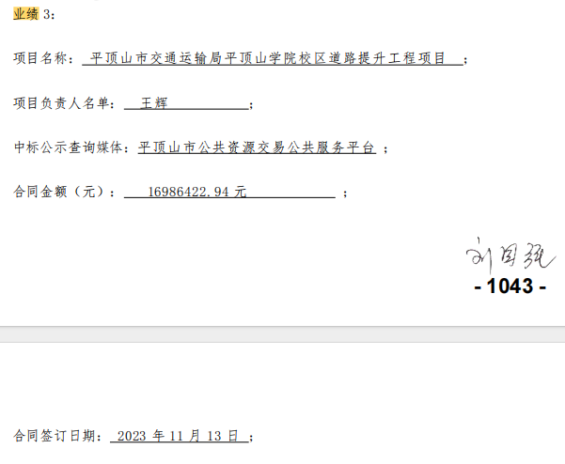

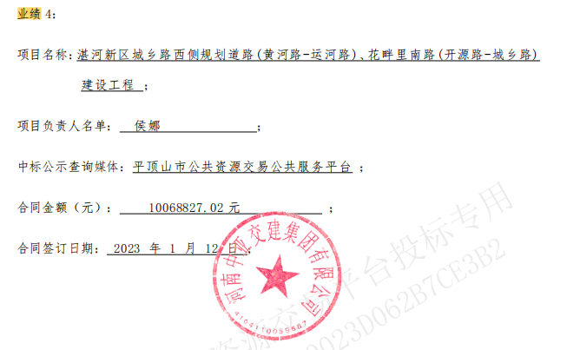

**第 2 中标候选人：平顶山龙泽公路工程有限公司**

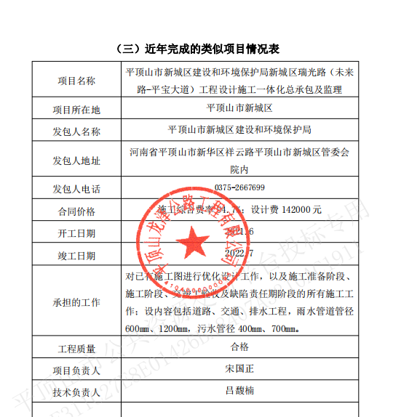

**第3中标候选人：河南中州路桥建设有限公司**

